El och säkring
Om strömmen går i din lägenhet beror det troligtvis på att jordfelsbrytaren eller en säkring har slagit ifrån. Det går ofta att räkna ut vad som har orsakat felet genom att titta i el-centralen. I din lägenhet finns en el-central/proppskåp som innehåller säkringar som skyddar elsystem från överbelastning. Skåpet sitter i hallen i klädkammaren och här kan du felsöka och avhjälpa fel om strömmen gått hemma hos dig. I lägenheter är en så kallad ”automatsäkringscentral” monterad som har knappar som faller ner om systemet blir överbelastat.
Vid el-centralen finns en gruppförteckning monterad som visar vilken säkring (nummer) som är för respektive rum, vitvara mm.
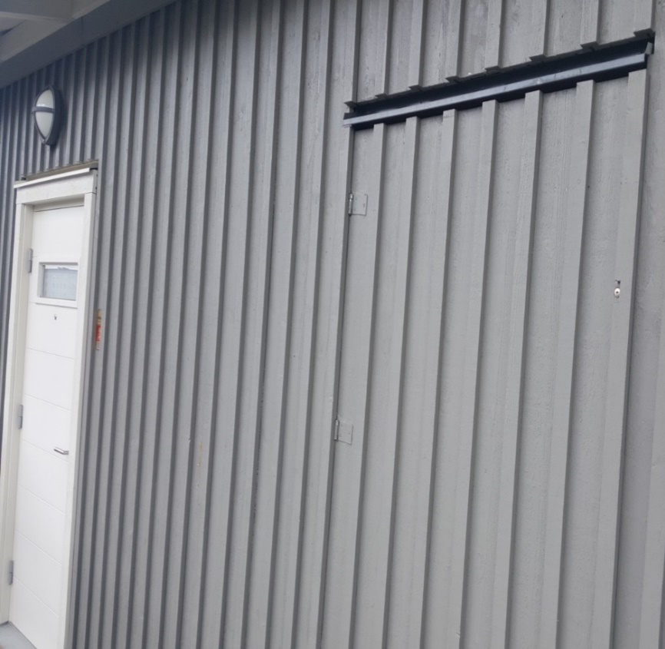
Var du hittar säkringsskåpet i flerbarnbostäderna
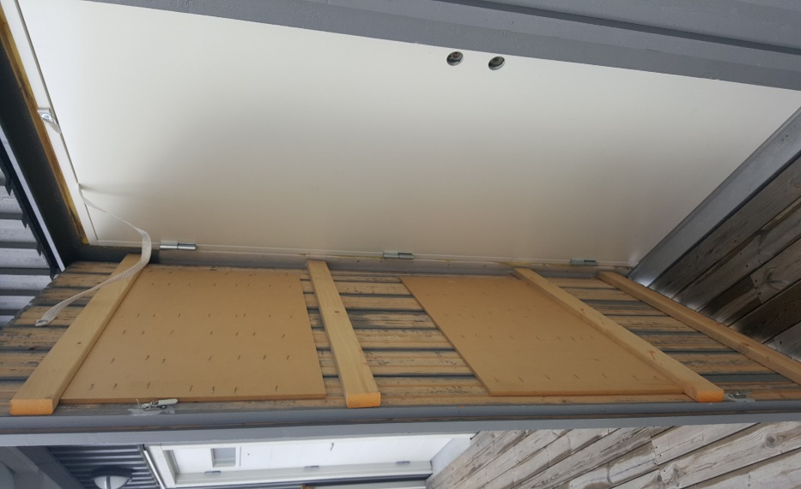
Vid Entré dörren har du 2-3 dörrar som har 2 små lås i dörren, uppe i hörnet och längst ner i hörnet.
Till denna dörr behöver du 1 liten nyckel som du ska Fått när du flytta in.
När du öppnat den första dörren så finns det ytligare en till dörr. Den kan du öppna antingen med en skruvmejsel eller om du har tillhörande handtag. Efter att du öppnat den vita dörren

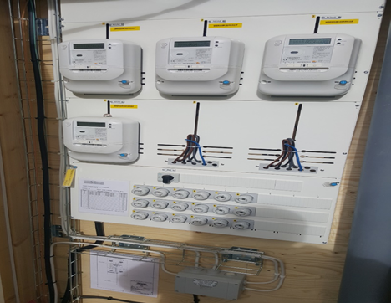
Har du proppskåpet och el-mätaren. Du får inte röra någon av el-mätarna
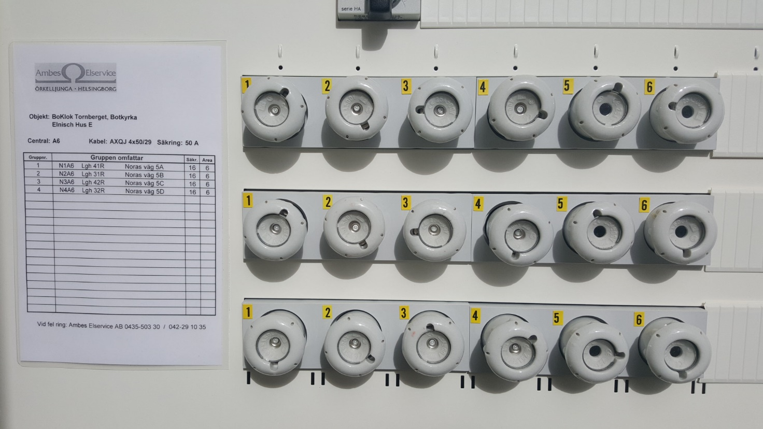
Så ser det ut vid säkrings skåpet. Leta fram din lägenhets nr. Du finner det på sidan, Där står det anvisat till vilken lägenhet propparna tillhör.
Du får inte under någon omständighet röra någon annan än din egen.
Du kommer att behöva en eller flera proppsäkringar se lila bilden.

OM SÄKRINGEN SLAGIT IFRÅN
Du har ett proppskåp
Du ha ett proppskåp ute vid entré dörren som innehåller säkringar eller så kallade proppar som skyddar elsystem från överbelastning. Om du belastar elsystemet hårt, till exempel genom att ha flera elapparater igång samtidigt, kan en eller flera säkringar gå sönder och strömmen brytas. Du kan då behöva byta propp.
Du ser vilken propp som är trasig genom att den lilla färgpricken i änden har lossnat. Byt ut den trasiga mot en ny vars färgprick har samma färg som bottenplattan i säkringshållaren. Hur många ampere (A) proppen är till för framgår av färgmärkningen i bakkant på proppen. Grön färg är 6A, röd 10A, grå är 16A.
Försök aldrig laga trasiga säkringar eftersom det kan leda till överbelastning med brand som följd!
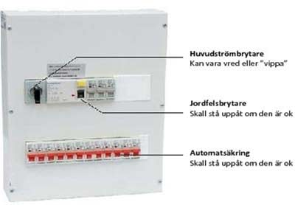
Om du har el-central med automatsäkringar
Din lägenhet är utrustad med automatsäkringar. Även där bryts strömmen när elsystemet överbelastas, men säkringen går inte sönder. Du återställer säkringen genom att trycka upp den säkringsknapp som fallit ner.
Kanske belastar till exempel en vattenkokare och en brödrost samma säkring. Testa då att slå av någon av apparaterna och tryck upp säkringsknappen som fallit ner. Om detta inte hjälper gör du en felsökning och testar säkring för säkring enligt den instruktion som sitter intill el-centralen.
Om jordfelsbrytaren slagit ifrån
Nya el-centraler sitter också en jordfelsbrytare. Den känner av om någonting är fel i elsystemet och stänger då av strömmen. Om lägenheten blir strömlös: dra ur kontakten till den apparat som du nyss kopplat in och återställ sedan jordfelsbrytaren genom att trycka upp knappen som fallit ner. Om jordfelsbrytaren fortfarande slår ifrån behöver du göra en felsökning. Börja med att slå ifrån alla säkringar och slå på jordfelsbrytaren. Slå sedan på säkringarna, en i taget, tills du ser var jordfelsbrytaren kopplar ifrån.
Om du inte hittar orsaken till att jordfelsbrytaren eller en säkring slår av gör du en felanmälan. På hemsidan www.Tomtberget.se
När spisen inte fungerar
När spisen eller något annat inte fungerar kan det vara proppen i el-centralen som gått. De flesta spisar går på trefas-el. Det innebär att spisen har tre säkringar. Titta på schemat i säkringsskåpet. Kontrollera alla tre säkringarna och byt proppar alternativt fäll upp knapparna. Om du byter propp, tänk på att välja rätt styrka. Färgen visar vilken strömstyrka säkringen har. Proppen ska ha samma färg som bottenplattan inne i säkringshållaren. Spisar behöver ofta 16 ampere (grå färg) och sätter du av misstag dit en med lägre styrka så går proppen sönder igen.
Se en film hur du byter Säkring. Tryck på länken

